TRƯỜNG ĐẠI HỌC CÔNG NGHỆ SÀI GÒN
KHOA CÔNG NGHỆ THÔNG TIN
-----------------------------



BÁO CÁO ĐỒ ÁN CHUYÊN NGÀNH

ĐỀ TÀI: XÂY DỰNG ỨNG DỤNG WEB BÁN SÁCH

Giảng viên hướng dẫn: Thầy Trần Quốc Trường

Sinh viên thực hiện: Ngô Xuân Bắc
Mã số sinh viên: DH52200346
Lớp: D22_TH09

Thành phố Hồ Chí Minh, Ngày Tháng Năm 2025

Mục lục

Mục lục các hình vẽ

LỜI CẢM ƠN

Để hoàn thành đồ án tốt nghiệp này, bên cạnh sự nỗ lực của bản thân, em đã may mắn nhận được rất nhiều sự hỗ trợ và động viên quý báu. Em xin gửi lời cảm ơn chân thành đến tất cả các cá nhân, tổ chức đã tạo điều kiện và giúp đỡ em trong suốt thời gian học tập và thực hiện đề tài.
Em xin bày tỏ lòng biết ơn sâu sắc nhất đến Thầy Trần Quốc Trường. Thầy đã luôn tận tâm hướng dẫn, chỉ bảo và động viên em, đặc biệt là trong những giai đoạn em gặp khó khăn, bế tắc. Bài học lớn nhất mà em học được từ Thầy chính là tác phong làm việc chuyên nghiệp, tinh thần tự giác nghiên cứu và khả năng tự giải quyết vấn đề.
Chính những lời khuyên và phương pháp làm việc của Thầy đã giúp em trưởng thành hơn, cho em một góc nhìn mới mẻ và nghiêm túc hơn trong việc nghiên cứu khoa học. Em cũng học được từ Thầy sự tỉ mỉ, cẩn thận và thái độ tận tâm với công việc.
Về sản phẩm của đồ án, em nhận thức rõ rằng, dù đã đầu tư nhiều công sức và thời gian, sản phẩm chắc chắn không thể tránh khỏi những thiếu sót và hạn chế, do giới hạn về mặt kiến thức thực tiễn và thời gian phát triển. Sẽ có những tình huống nghiệp vụ phức tạp mà hệ thống chưa thể xử lý tối ưu, có thể gây ảnh hưởng đến trải nghiệm của người dùng.
Vì vậy, em rất mong mỏi nhận được những ý kiến đóng góp, nhận xét thẳng thắn và mang tính xây dựng từ Hội đồng và những người dùng trải nghiệm sản phẩm. Đây chính là nguồn tư liệu vô giá và là động lực to lớn để em tiếp tục học hỏi, nghiên cứu, bổ sung và hoàn thiện sản phẩm trong tương lai, với mục tiêu mang lại giá trị thực tiễn cao hơn.
Trân trọng!

CHƯƠNG 1: GIỚI THIỆU

1.1 MỤC TIÊU CỦA HỆ THỐNG

Hệ thống được xây dựng nhằm mục tiêu chính là cung cấp một giải pháp bán hàng trực tuyến (E-commerce) cơ bản cho cửa hàng sách, tập trung vào các nghiệp vụ cốt lõi. Hệ thống giúp việc quản lý sản phẩm, tồn kho và giỏ hàng trở nên chính xác và hiệu quả.

Trước đây, quy trình bán hàng thủ công khiến việc theo dõi số lượng sách thực tế (tồn kho) gặp nhiều khó khăn và dễ sai sót. Khách hàng cũng mất thời gian để chờ tư vấn và không thể chủ động xem toàn bộ sản phẩm.

Ứng dụng web được phát triển nhằm giải quyết các vấn đề trên, tạo ra hai giao diện rõ rệt cho Quản trị viên và Khách hàng:

Về phía Quản trị viên (Admin): Cung cấp trang quản trị để thực hiện các nghiệp vụ cơ bản, bao gồm: thêm, sửa, xóa sản phẩm (sách) và kiểm tra, theo dõi số lượng tồn kho một cách chính xác, quản lý người dùng, đơn hàng.

Về phía Khách hàng (Độc giả): Cung cấp một website công khai, cho phép khách hàng xem danh sách các sản phẩm, sử dụng bộ lọc để tìm sách, xem các sản phẩm bán chạy, thêm sản phẩm mình muốn vào giỏ hàng và tiến hành đặt mua.

Mục tiêu cuối cùng là giúp cửa hàng tự động hóa các nghiệp vụ bán hàng cơ bản, giảm thiểu sai sót trong quản lý tồn kho và mang lại trải nghiệm mua sắm tiện lợi, chủ động cho độc giả.

1.2 YÊU CẦU NGƯỜI DÙNG

1.2.1 Người dùng chính

Admin (Quản trị viên): Người quản trị hệ thống, chịu trách nhiệm chính trong việc quản lý sản phẩm (thêm, sửa, xóa sách) và theo dõi, kiểm tra số lượng tồn kho, tác vụ với đơn hàng.

Customer (Độc giả): Người truy cập website, xem danh sách sách, sử dụng bộ lọc, xem sách bán chạy, thêm sản phẩm vào giỏ hàng và tiến hành đặt mua

1.2.2 Mô tả yêu cầu người dung

1.2.2.1 Admin (Quản trị viên)

Quản lý sản phẩm (thêm, sửa, xóa thông tin các đầu sách).
- Quản lý người dùng (Xóa, các tác vụ với đơn hàng)

Kiểm tra và theo dõi số lượng tồn kho của từng sản phẩm (sách).

1.2.2.2 Customer (Độc giả)

Xem danh sách các sản phẩm (sách) đang được bán.

Tìm kiếm, lọc sản phẩm (ví dụ: lọc theo thể loại, giá, v.v.).

Xem danh sách các sản phẩm (sách) bán chạy.

Thêm sản phẩm (sách) mình muốn vào giỏ hàng.

Tiến hành đặt mua các sản phẩm có trong giỏ hàng.

1.3 YÊU CẦU HỆ THỐNG

1.3.1 Yêu cầu chức năng
Hệ thống cần đảm bảo các chức năng chính sau:
Đối với Admin:
- Đăng nhập, đăng xuất vào trang quản trị.
- Quản lý người dùng
- Quản lý danh mục sản phẩm (thêm, sửa, xóa).
- Quản lý thông tin sản phẩm (mã, tên, giá gốc, giá bán, mô tả, hình ảnh).
- Quản lý trạng thái sản phẩm (ví dụ: IsPublished - Đang bán/Ẩn, IsOffer – Đang sale).

- Quản lý đơn hàng khách hàng (xem danh sách, xem chi tiết, xác nhận, hủy, hoàn thành).
Đối với Customer:
- Đăng ký, đăng nhập và chỉnh sửa thông tin cá nhân.
- Xem, tìm kiếm và lọc sản phẩm.
- Thêm sản phẩm vào giỏ hàng và đặt mua.
- Xem lịch sử mua hàng và trạng thái đơn hàng.
- Xem danh sách các sản phẩm (sách) bán chạy.

1.3.2 Yêu cầu phi chức năng
Giao diện thân thiện, dễ sử dụng cho cả quản trị viên và khách hàng.
Hệ thống đảm bảo bảo mật thông tin người dùng và mật khẩu.
Hoạt động ổn định trên các trình duyệt phổ biến (Chrome, Edge, Firefox).
Dữ liệu được lưu trữ trong cơ sở dữ liệu MySQL đảm bảo tính toàn vẹn và dễ mở rộng.

1.4 RÀNG BUỘC VÀ PHẠM VI

1.4.1 Phạm vi hệ thống
Hệ thống gồm hai phần chính:
- Phần quản trị (Admin): Dành cho Quản trị viên, dùng để quản lý sản phẩm (thêm, sửa, xóa sách) và kiểm tra số lượng tồn kho,quản lý người dùng.
- Phần cửa hàng trực tuyến (Shop): Dành cho Độc giả, cho phép xem, tìm kiếm, lọc sản phẩm, xem sách bán chạy, thêm sản phẩm vào giỏ hàng và tiến hành đặt mua.

1.4.2 Ràng buộc hệ thống
- Tài khoản Admin được giả định là đã có sẵn trong cơ sở dữ liệu để truy cập hệ thống quản trị.
- Dữ liệu trong hệ thống (chủ yếu là thông tin sản phẩm và số lượng tồn kho) phải được lưu trữ an toàn trong cơ sở dữ liệu.
- Chức năng mua hàng trực tuyến chỉ giới hạn trong phạm vi cho phép khách hàng thêm sản phẩm vào giỏ và gửi thông tin đặt hàng.

CHƯƠNG 2: CÁC SƠ ĐỒ

2.1 Sơ đồ Use Case (Hệ thống Web Bán Sách)

2.1.1 Các tác nhân (Actors)
Khách hàng (Customer): Là người dùng cuối truy cập vào website công khai. Tác nhân này thực hiện các chức năng liên quan đến việc xem sản phẩm, tìm kiếm, lọc sản phẩm, xem sách bán chạy, quản lý giỏ hàng và đặt mua hàng.
Admin (Quản trị viên): Là người quản lý hệ thống. Tác nhân này có quyền truy cập vào khu vực quản trị (Admin Panel) để thực hiện các chức năng nghiệp vụ chính là quản lý sản phẩm (thêm, sửa, xóa sách) và kiểm tra, quản lý số lượng tồn kho, quản lý người dùng.

2.1.2 Sơ đồ Use case tổng quản

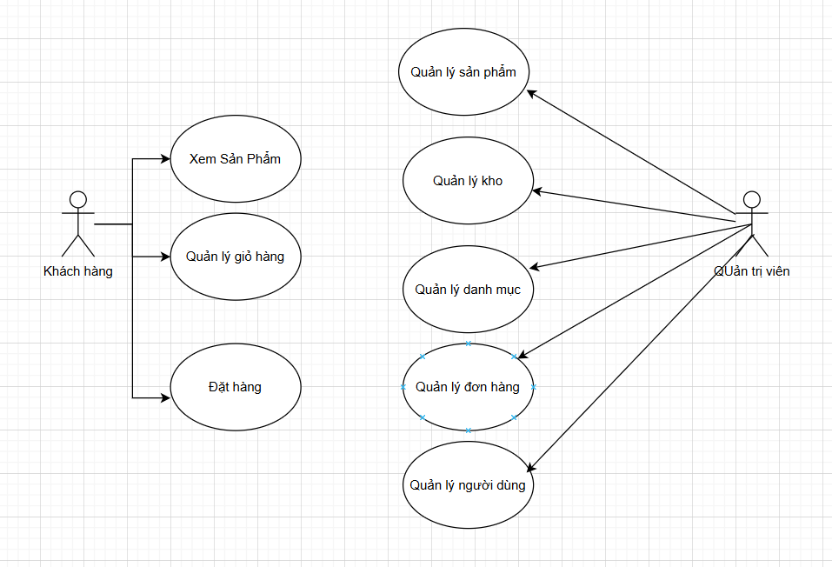
Hình 2-1: Sơ đồ use case tổng quan

Sơ đồ này cho thấy rõ sự phân chia trách nhiệm:
- Khách hàng Thực hiện các nghiệp vụ liên quan đến việc mua sắm, bao gồm: Xem Sản Phẩm, Quản lý giỏ hàng, và Đặt hàng
- Admin Thực hiện các nghiệp vụ quản lý hệ thống, bao gồm: Quản lý Sản phẩm, Quản lý Kho, Quản lý danh mục, Quản lý đơn hàng, và Quản lý người dùng.

2.1.3 Đặc tả Use case

2.1.3.1 Các use case thuộc tác nhân Khách hàng
Xem sản phẩm:
- Mô tả: Cho phép khách hàng xem danh sách các đầu sách, lọc sản phẩm (theo thể loại, tác giả, v.v.), tìm kiếm, xem sách bán chạy, và xem thông tin chi tiết (giá, mô tả, hình ảnh).
Quản lý giỏ hàng:
- Mô tả: Cho phép khách hàng thêm sản phẩm (sách) vào giỏ, thay đổi số lượng, hoặc xóa sản phẩm khỏi giỏ hàng trước khi tiến hành đặt mua
Quản lý đặt hàng:
- Mô tả: Cho phép khách hàng cung cấp thông tin giao hàng và xác nhận đặt mua các sản phẩm có trong giỏ. Hệ thống sẽ kiểm tra tồn kho, tạo đơn hàng mới, và trừ kho.

2.1.3.2 Các use case thuộc tác nhân Admin( Quản trị viên )
Quản lý sản phẩm:
- Mô tả: Cho phép Admin thực hiện các thao tác thêm mới, cập nhật (sửa), và xóa các sản phẩm (sách) trên hệ thống. Bao gồm quản lý thông tin chi tiết như tên sách, tác giả, giá bán, mô tả, và hình ảnh.
Quản lý kho:
- Mô tả: Cho phép Admin theo dõi và cập nhật số lượng tồn kho của từng đầu sách để đảm bảo tính chính xác khi khách hàng đặt mua.
Quản lý danh mục:
- Mô tả: Cho phép Admin thêm, sửa, xóa các danh mục (thể loại) sách. Chức năng này giúp tổ chức và phân loại sản phẩm trên website một cách khoa học.
Quản lý người dùng:
- Mô tả: Cho phép Admin xem danh sách các tài khoản khách hàng (người dùng) đã đăng ký trên hệ thống và quản lý các tài khoản này (ví dụ: xem thông tin, xóa tài khoản).
Quản lý đơn hàng:
- Mô tả: Cho phép Admin xem danh sách các đơn hàng do khách hàng đặt, xem chi tiết từng đơn hàng, và cập nhật trạng thái của đơn hàng (ví dụ: Chờ xác nhận, Đã xác nhận, Đang giao, Đã hủy).

2.2 SƠ ĐỒ LUỒNG DỮ LIỆU (DFD)

2.2.1 Sơ đồ DFD mức 0 (Sơ đồ bối cảnh)
Tác nhân (Entities):
- Khách hàng (Độc giả): Người dùng cuối, tương tác với trang web công khai để tìm kiếm và mua sách..
- Quản trị viên (Admin): Người quản lý, vận hành hệ thống.
Tiến trình (Process): 0.0 Hệ thống Web Bán sách
Sơ đồ:
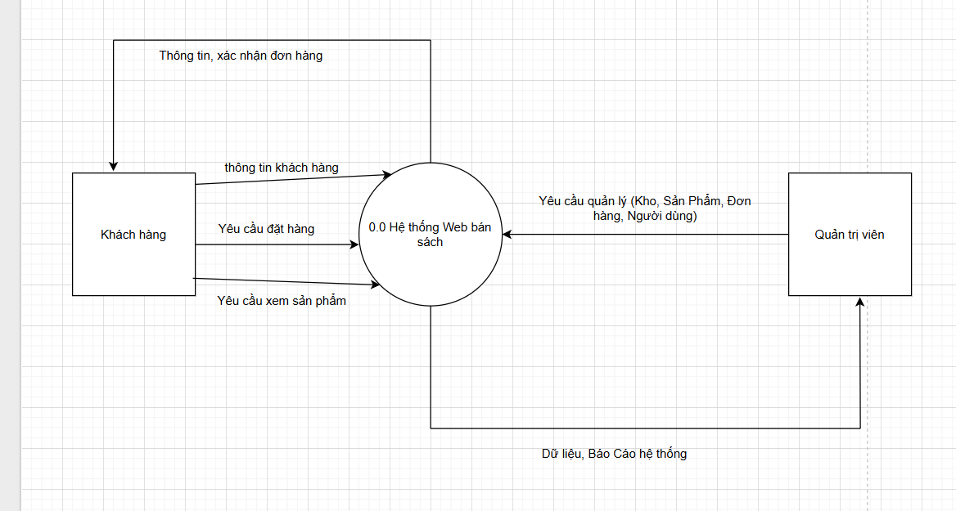
Hình 2-2: Sơ đồ DFD mức 0

2.2.2 Sơ đồ DFD mức 1 (Sơ đồ mức đỉnh)

2.2.2.1 Các thành phần trong sơ đồ
a. Các tác nhân (External Entities):
- Khách hàng (Customer): Người dùng cuối tương tác với website để tìm kiếm và mua sách.
- Quản trị viên (Admin): Người quản lý vận hành hệ thống.
b. Các tiến trình (Processes):
- 1.0 Xử lý Mua Hàng: Gồm các chức năng phục vụ độc giả (xem sách, quản lý giỏ hàng, đăng ký/đăng nhập, đặt hàng).
- 2.0 Quản lý Hệ thống: Gồm các chức năng quản trị (quản lý sách, quản lý danh mục/thể loại, quản lý người dùng, quản lý đơn hàng).
- 3.0 Quản lý Kho: Gồm các chức năng liên quan đến tồn kho (cập nhật số lượng sách, xem tồn kho).
c. Các kho dữ liệu (Data Stores):
- D_User: Bảng User (Lưu thông tin tài khoản độc giả).
- D_Category: Bảng Category (Lưu thông tin danh mục, thể loại sách).
- D_Product: Bảng Product (Lưu thông tin chi tiết các đầu sách).
- D_Order: Bảng Order và OrderItem (Lưu thông tin đơn hàng và chi tiết đơn hàng).
- D_Inventory: Bảng Inventory (Lưu trữ số lượng tồn kho của sách).

2.2.2.2 Mô tả các luồng dữ liệu (Data Flows)
a. Luồng Tác nhân -> Tiến trình:
- Khách hàng gửi "Yêu cầu xem sách", "Thông tin tài khoản", "Yêu cầu đặt hàng" đến tiến trình 1.0 Xử lý Mua hàng.
- Quản trị viên gửi "Yêu cầu quản lý (Sách, Danh mục, User, Đơn hàng)" đến tiến trình 2.0 Quản lý Hệ thống.
- Quản trị viên gửi "Yêu cầu cập nhật kho" (ví dụ: nhập sách) đến tiến trình 3.0 Quản lý Kho.
b. Luồng Tiến trình -> Tác nhân:
- Tiến trình 1.0 Xử lý Mua Hàng gửi "Thông tin sách", "Xác nhận đơn hàng" đến Khách hàng.
- Tiến trình 2.0 Quản lý Hệ thống gửi "Báo cáo (Sách, Đơn hàng, User)" đến Quản trị viên.
- Tiến trình 3.0 Quản lý Kho gửi "Báo cáo tồn kho" đến Quản trị viên.
c. Luồng dữ liệu nội bộ (Giữa Tiến trình và Kho dữ liệu):
Tiến trình 1.0 Xử lý Bán hàng:
- ĐỌC từ D_Product (để hiển thị thông tin sách).
- ĐỌC từ D_Inventory (để kiểm tra số lượng tồn).
- ĐỌC/GHI vào D_User (khi đăng ký/đăng nhập).
- GHI vào D_Order (khi tạo đơn hàng mới).
- CẬP NHẬT (GHI) vào D_Inventory (trừ số lượng khi đơn hàng được xác nhận).
Tiến trình 2.0 Quản lý Hệ thống:
- ĐỌC/GHI (thêm, sửa, xóa) vào D_User.
- ĐỌC/GHI vào D_Category.
- ĐỌC/GHI vào D_Product.
- ĐỌC/GHI (cập nhật trạng thái) vào D_Order.
Tiến trình 3.0 Quản lý Kho:
- ĐỌC/GHI vào D_Inventory (cập nhật số lượng tồn).
- ĐỌC từ D_Product (để lấy thông tin sản phẩm cần cập nhật kho).

2.2.2.3 Sơ đồ
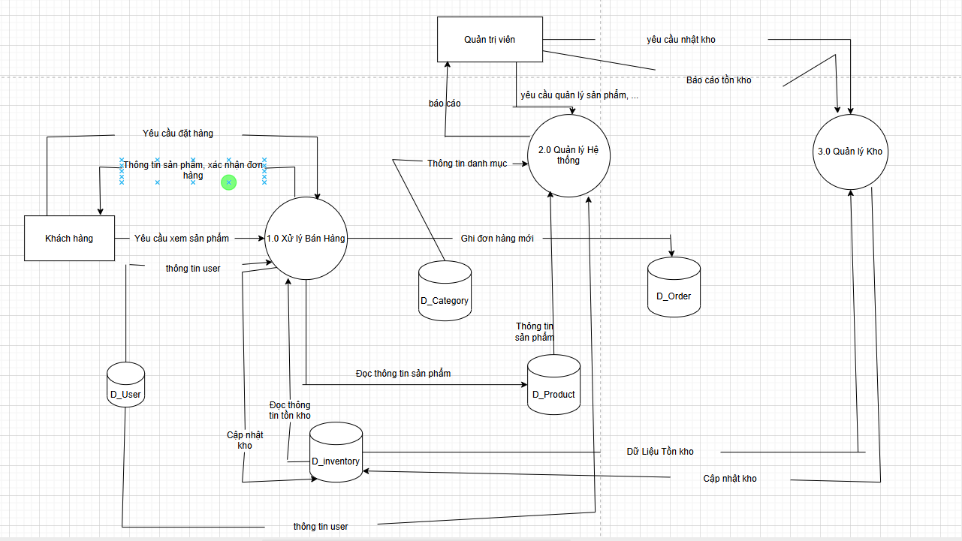
Hình 2-3: Sơ đồ DFD mức 1

2.2.3 Sơ đồ DFD mức 2

2.2.3.1 DFD mức 2 cho tiến trình thứ nhất (1.0 Xử lý Mua Hàng)
Các thành phần trong sơ đồ:
Tác nhân:
- Khách hàng: Người dùng cuối tương tác với trang web.
Các tiến trình:
- 1.1 Xem & Tìm kiếm Sản phẩm
- 1.2 Quản lý Giỏ hàng
- 1.3 Xử lý Đặt hàng
- 1.4 Quản lý Tài khoản (Đăng ký / Đăng nhập)
Các kho dữ liệu (Data Stores):
- D_User (Thông tin người dùng)
- D_Product (Thông tin sách)
- D_Category (Thông tin thể loại)
- D_Inventory (Thông tin tồn kho)
- D_Order (bao gồm Order và OrderItem - Thông tin đơn hàng)
Mô tả các luồng dữ liệu (Data Flows):
- Khách hàng gửi "Yêu cầu SP, tìm kiếm" đến 1.1 Xem & Tìm kiếm Sản phẩm.
- 1.1 Xem & Tìm kiếm Sách ĐỌC từ D_Product, D_Category, D_Inventory (để lấy thông tin sách, thể loại, và số lượng tồn) và trả về "Kết quả sách" (danh sách, chi tiết, sách bán chạy) cho khách hàng.
- Khách hàng gửi "Yêu cầu thêm/sửa/xóa giỏ hàng" đến 1.2 Quản lý Giỏ hàng.
- 1.2 Quản lý Giỏ hàng ĐỌC từ D_Product, D_Inventory (để kiểm tra giá, tồn kho) và trả về "Thông tin Giỏ hàng" đã cập nhật cho Khách hàng.
- Khách hàng gửi "Thông tin Đặt hàng" (sau khi đã đăng nhập) đến 1.3 Xử lý Đặt hàng
- 1.3 Xử lý đặt hàng ĐỌC D_Product (kiểm tra giá), D_Inventory, D_User (lấy thông tin khách hàng); GHI vào D_Order (tạo đơn mới); và CẬP NHẬT (trừ) D_Inventory. Gửi "Xác nhận đơn hàng" cho Khách hàng
- Khách hàng gửi "Thông tin Đăng ký / Đăng nhập" đến 1.4 Quản lý Tài khoản
- 1.4 Quản lý tài khoản ĐỌC/GHI vào D_User và trả về "Trạng thái đăng nhập" (hoặc "Thông tin tài khoản") cho Khách hàng.

Sơ đồ :
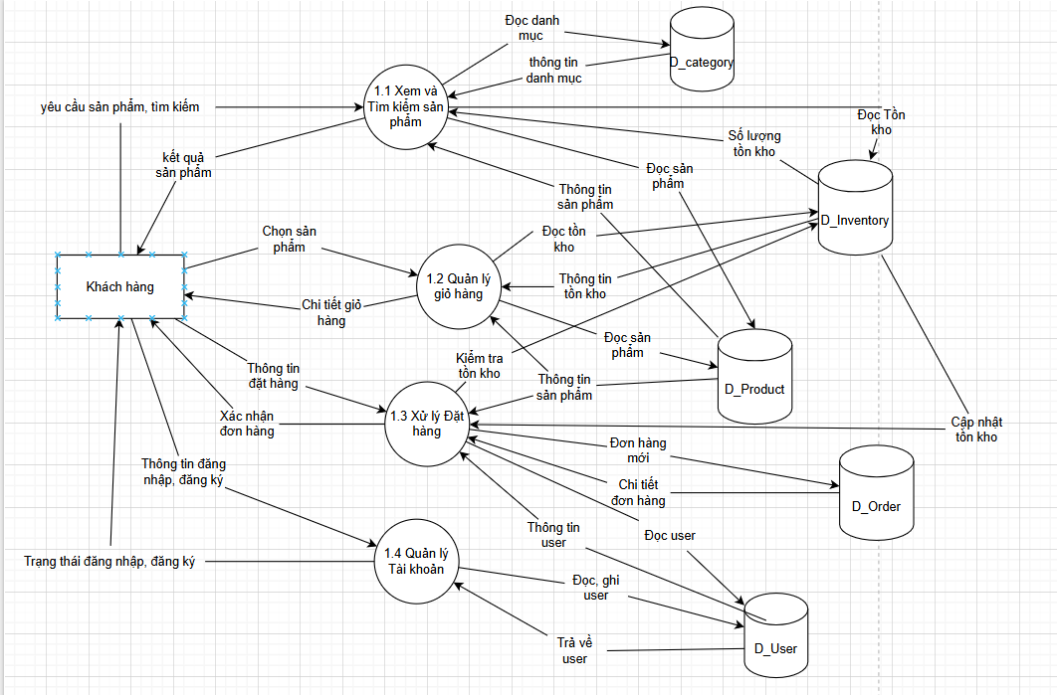
Hình 2-4: Sơ đồ DFD mức 2 cho tiến trình xử lý đặt hàng

2.2.3.2 DFD mức 2 cho tiến trình thứ hai (2.0 Quản lý hệ thống)
Các thành phần trong sơ đồ
Tác nhân: Quản trị viên (Admin)
Các tiến trình:
- 2.1 Quản lý Sản phẩm
- 2.2 Quản lý Danh mục
- 2.3 Quản lý Đơn hàng
- 2.4 Quản lý Người dùng
Các kho dữ liệu (Data Stores):
- D_User
- D_Category
- D_Product
- D_Order
Mô tả các luồng dữ liệu (Data Flows)
- Admin gửi "Yêu cầu (Thêm, Sửa, Xóa)" đến tất cả các tiến trình (2.1, 2.2, 2.3,2.4).
- Các tiến trình trả về "Báo cáo, Dữ liệu" cho Admin.
- Tiến trình 2.1 Quản lý Sản phẩm đọc/ghi vào D_Product và D_Category (để lấy thông tin danh mục).
- Tiến trình 2.2 Quản lý Danh mục đọc/ghi vào D_Category.
- Tiến trình 2.3 Quản lý Đơn hàng đọc/ghi (cập nhật trạng thái) vào D_Order.
- Tiến trình 2.4 Quản lý Người dùng đọc/ghi vào D_User.
Sơ đồ:
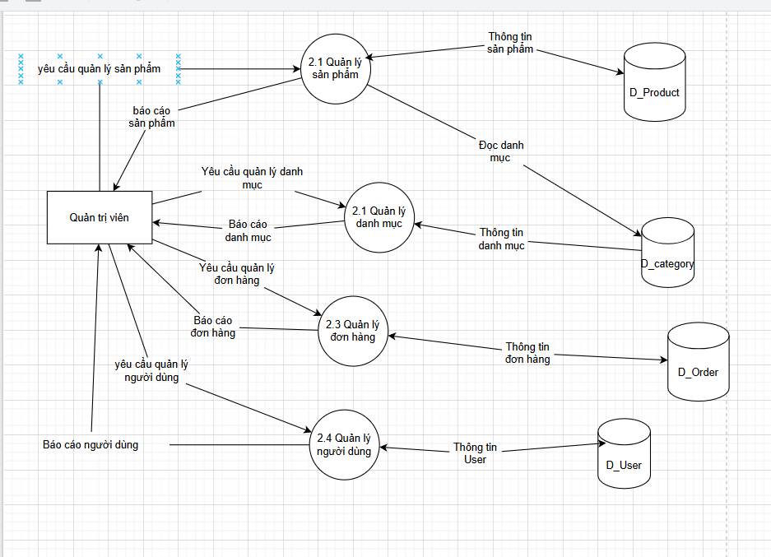
Hình 2-5: Sơ đồ DFD mức 2 cho tiến trình quản lý hệ thống

2.2.3.2 DFD mức 2 cho tiến trình thứ ba (3.0 Quản lý kho)
Các thành phần trong sơ đồ:
Tác nhân: Quản trị viên (Admin)
Các tiến trình:
- 3.1 Cập nhật Tồn kho (Ví dụ: Nhập sách, điều chỉnh số lượng)
- 3.2 Xem Báo cáo Tồn kho
Các kho dữ liệu :
- D_Inventory(Kho lưu trữ số lượng tồn)
- D_Product(Kho lưu trữ thông tin sách)
Mô tả các luồng dữ liệu :
- Admin gửi "Yêu cầu Cập nhật số lượng" đến tiến trình 3.1 Cập nhật Tồn kho.
- Tiến trình 3.1 Cập nhật Tồn kho ĐỌC D_Product (để xác nhận sản phẩm/sách) và GHI vào D_Inventory (cập nhật số lượng mới).
- Admin gửi "Yêu cầu xem tồn kho" đến tiến trình 3.2 Xem Báo cáo Tồn kho.
- Tiến trình 3.2 Xem Báo cáo Tồn kho đọc D_Inventory và D_Product (để lấy tên SP) và trả về "Báo cáo Tồn kho" cho Admin.
Sơ đồ: 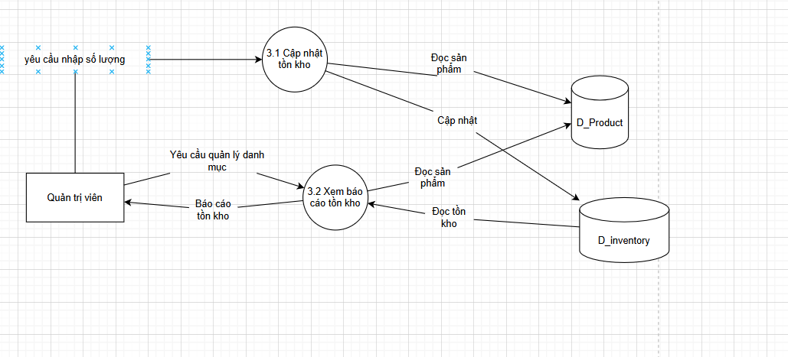
Hình 2-6: Sơ đồ DFD mức 2 cho tiến trình quản lý kho

2.3 Sơ đồ ERD

2.3.1 Sơ đồ thực thể - mối liên kết

2.3.1.1 Sơ đồ
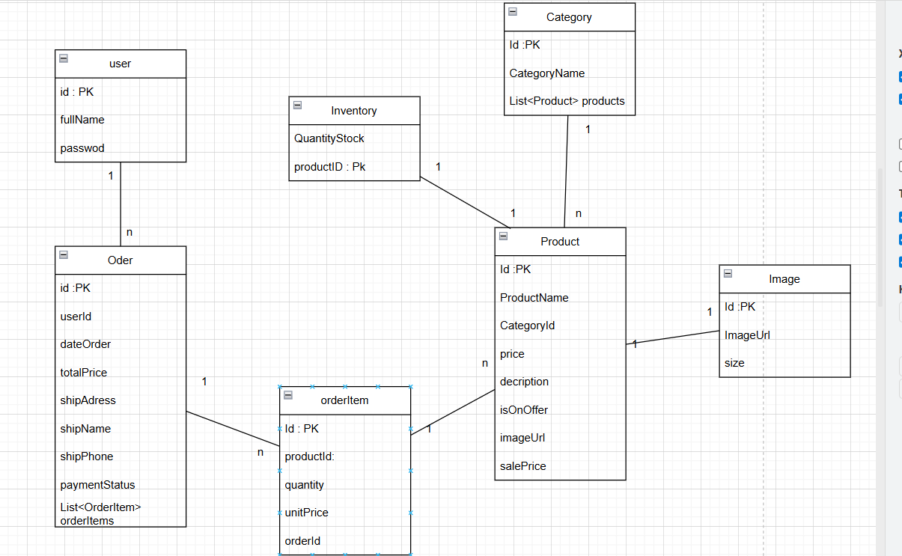
Hình 2-7: Sơ đồ ERD

2.3.1.2 Mô tả các loại thực thể
Loại thực thể USER
Mô tả: Loại thực thể User gồm những khách hàng hoặc quản trị viên có tài khoản trên hệ thống.
Thuộc tính | Kiểu | K | U | M | Diễn giải
id | Chuỗi(36) | x | x | x | Mã người dùng
fullname | Chuỗi(100) |  | x | x | Tên người dùng, tên đăng nhập
password | Chuỗi(100) |  |  | x | Mật khẩu
Loại thực thể CATEGORY¹
Mô tả: Loại thực thể Category gồm các danh mục (nhóm sản phẩm) để phân loại hàng hóa.
Thuộc tính | Kiểu | K | U | M | Diễn giải
id | Chuỗi(36) | x | x | x | Mã danh mục
CategoryName | Chuỗi(100) |  |  | x | Tên danh mục
List<Product> products | Danh sách |  |  |  | Danh sách sản phẩm
Loại thực thể PRODUCT¹
Mô tả: Loại thực thể Product gồm các sản phẩm (hàng hóa) được bán trên trang web.
Thuộc tính | Kiểu | K | U | M | Diễn giải
id | Chuỗi(36) | x | x | x | Mã sản phẩm
ProductName | Chuỗi(255) |  | x | x | Tên sản phẩm
CategoryId | Chuỗi(36) |  |  | x | Mã danh mục (khoá ngoại)
price | Số thập phân |  |  | x | Giá gốc
decription | Chuỗi(100) |  |  | x | Mô tả sản phẩm
IsOnOffer | Boolen |  |  | x | Có đang khuyến mãi (true/false)
imageUrl | Chuỗi(100) |  |  |  | Đường dẫn ảnh
salePrice | Số thập phân |  |  | x | Giá đang khuyến mãi

Loại thực thể ORDER¹
Mô tả: Loại thực thể Product gồm các sản phẩm (hàng hóa) được bán trên trang web.
Thuộc tính | Kiểu | K | U | M | Diễn giải
id | Chuỗi(36) | x | x | x | Mã đơn hàng
userid | Chuỗi(36) |  |  | x | Mã người dùng (khoá ngoại)
dateOrder | Ngày giờ |  |  | x | Ngày giờ đặt hàng
totalprice | Số thập phân |  |  | x | Tổng thành tiền
shipaddress | Chuỗi(100) |  |  | x | Địa chỉ nhận hàng
shipname | Chuỗi(100) |  |  | x | Tên người nhận
shipphone | Chuỗi(100) |  |  | x | SĐT người nhận
paymentstatus | Chuỗi(50) |  |  | x | Trạng thái thanh toán
List<OrderItem> orderItems | Danh sách |  |  | x | Danh sách chi tiết đơn hàng
Loại thực thể ORDERITEM¹
Mô tả: Loại thực thể OrderItem lưu các sản phẩm cụ thể và số lượng thuộc về một đơn hàng.
Thuộc tính | Kiểu | K | U | M | Diễn giải
id | Chuỗi(36) | x | x | x | Mã chi tiết đơn hàng
productid | Chuỗi(36) |  |  | x | Mã sản phẩm (khoá ngoại)
quantity | Số nguyên |  |  | x | Số lượng của sản phẩm
unitprice | Số thập phân |  |  | x | Đơn giá
orderid | Chuỗi(36) |  |  | x | Mã đơn hàng (khoá ngoại)
Loại thực thể INVENTORY¹
Mô tả: Loại thực thể Iventory chứa số lượng tồn kho thực tế của mỗi sản phẩm.
Thuộc tính | Kiểu | K | U | M | Diễn giải
Productid | Chuỗi(36) | x | x | x | Mã sản phẩm (Khoá ngoại)
QuantityInSock | Số nguyên |  |  | x | Số lượng tồn kho

2.3.1.3 Mô tả các ràng buộc nghiệp vụ
- Mô tả ràng buộc RBPT₁ (Ràng buộc về giá khuyến mãi): Giá bán (SalePrice) của một sản phẩm (Product) phải luôn tuân theo logic nghiệp vụ.
- Nếu sản phẩm không khuyến mãi (isOnOffer = false), thì salePrice (giá bán) phải bằng price (giá gốc).
- Nếu sản phẩm có khuyến mãi (isOnOffer = true), thì salePrice (giá bán) phải nhỏ hơn hoặc bằng price (giá gốc). (Không thể có trường hợp giá sale lại cao hơn giá gốc).
- Mô tả ràng buộc RBPT₂ (Ràng buộc toàn vẹn khi xóa Danh mục): Một danh mục (Category) chỉ được phép xóa nếu nó không còn chứa bất kỳ sản phẩm (Product) nào.
- Mô tả ràng buộc RBPT₃ (Ràng buộc kiểm tra tồn kho): khi khách hàng đặt hàng, số lượng của 1 orderItem không được vượt quá số lượng tồn kho của product tương ứng trong Inventory
- Mô tả rang buộc RBPT₄ (Ràng buộc toàn vẹn khi xóa Người dùng): Một tài khoản người dùng (user) chỉ được phép xóa nếu người đó chưa từng đặt bất kỳ đơn hàng (Oder) nào

2.3.2 Thiết kế dữ liệu

2.3.2.1 Sơ đồ logic dữ liệu (Mô hình quan hệ)
User(id, fullName, password)
Category(Id, CategoryName, List<Product> products)
Product(Id, ProductName, CategoryId, price, decription, IsOnOffer, imageUrl, salePrice)
Inventory(productId, QuantityStock)
Order(Id, userId, dateOrder, totalPrice, shipAddress, shipName, ShipPhone, paymentStatus,List <OrderItem> orderItems)
OrderItem(Id, productId, quantity, UnitPrice, orderId)

2.3.2.2 Mô tả các bảng dữ liệu
Bảng USER¹
Mô tả: Loại thực thể User gồm những khách hàng hoặc quản trị viên có tài khoản trên hệ thống.
Thuộc tính | Kiểu | K | U | M | Diễn giải
id | Char(36) | x | x | x | Mã người dùng
fullname | Varchar(100) |  |  | x | Tên người dùng, tên đăng nhập
password | Varchar(100) |  |  | x | Mật khẩu
Bảng CATEGORY¹
Mô tả: Loại thực thể Category gồm các danh mục (nhóm sản phẩm) để phân loại hàng hóa.
Thuộc tính | Kiểu | K | U | M | Diễn giải
id | Char(36) | x | x | x | Mã danh mục
CategoryName | Varchar(100) |  |  | x | Tên danh mục
List<Product> products | List |  |  |  | Danh sách sản phẩm

Bảng PRODUCT¹
Mô tả: Loại thực thể Product gồm các sản phẩm (hàng hóa) được bán trên trang web.
Thuộc tính | Kiểu | K | U | M | Diễn giải
id | Char(36) | x | x | x | Mã sản phẩm
ProductName | Varchar(255) |  | x | x | Tên sản phẩm
CategoryId | Char (36) |  |  | x | Mã danh mục (khoá ngoại)
price | Double |  |  | x | Giá gốc
decription | Varchar(100) |  |  | x | Mô tả sản phẩm
IsOnOffer | Boolen |  |  | x | Có đang khuyến mãi (true/false)
imageUrl | Varchar(100) |  |  |  | Đường dẫn ảnh
salePrice | Decimal(10,2) |  |  | x | Giá đang khuyến mãi
Bảng ORDER¹
Mô tả: Loại thực thể Product gồm các sản phẩm (hàng hóa) được bán trên trang web.
Thuộc tính | Kiểu | K | U | M | Diễn giải
id | Char (36) | x | x | x | Mã đơn hàng
userid | Char (36) |  |  | x | Mã người dùng (khoá ngoại)
dateOrder | Date |  |  | x | Ngày giờ đặt hàng
totalprice | Decimal(10,2) |  |  | x | Tổng thành tiền
shipaddress | Varchar (100) |  |  | x | Địa chỉ nhận hàng
shipname | Varchar (100) |  |  | x | Tên người nhận
shipphone | Varchar (100) |  |  | x | SĐT người nhận
paymentstatus | Varchar (50) |  |  | x | Trạng thái thanh toán
List<OrderItem> orderItems | List |  |  | x | Danh sách chi tiết đơn hàng
Bảng ORDERITEM¹
Mô tả: Loại thực thể OrderItem lưu các sản phẩm cụ thể và số lượng thuộc về một đơn hàng.
Thuộc tính | Kiểu | K | U | M | Diễn giải
id | Char (36) | x | x | x | Mã chi tiết đơn hàng
productid | Char (36) |  |  | x | Mã sản phẩm (khoá ngoại)
quantity | Integer |  |  | x | Số lượng sản phẩm
unitprice | Decimal(10,2) |  |  | x | Đơn giá
orderid | Char (36) |  |  | x | Mã đơn hàng (khoá ngoại)

Bảng INVENTORY¹
Mô tả: Loại thực thể Iventory chứa số lượng tồn kho thực tế của mỗi sản phẩm.
Thuộc tính | Kiểu | K | U | M | Diễn giải
Productid | Char(36) | x | x | x | Mã sản phẩm (Khoá ngoại)
QuantityInSock | Integer |  |  | x | Số lượng tồn kho

2.3.2.3 Mô tả các ràng buộc dữ liệu
- Mô tả ràng buộc RBTK₁: Thuộc tính quantity (Số lượng) trong bảng orderItem phải có giá trị là một số nguyên lớn hơn 0. (Không thể thêm một sản phẩm vào đơn hàng với số lượng bằng 0 hoặc số âm).
- Mô tả ràng buộc RBTK₂ : Thuộc tính salePrice (Giá bán) trong bảng Product phải luôn nhỏ hơn hoặc bằng thuộc tính Price (Giá gốc) của cùng sản phẩm đó. (Không thể có trường hợp giá bán sau khuyến mãi lại cao hơn giá gốc).
- Mô tả ràng buộc RBTK₃: Thuộc tính QuantityStock trong bảng Inventory phải luôn lớn hơn hoặc bằng 0. (Số lượng tồn kho không thể là giá trị âm)
- Mô tả ràng buộc RBTK₄: Thuộc tính userId trong bảng Order phải tham chiếu đến một giá trị id hợp lệ trong bảng User

LỜI KẾT
Khoảng thời gian gần 2 tháng, tuy không dài cũng không ngắn nhưng đã đủ để cho em tiếp thu được những kiến thức, kĩ năng học tập, làm việc nhóm, học được các cách tư duy khác nhau để có hướng giải quyết được các vấn đề đang gặp phải.
Trong khoảng thời gian đó, em đã thành thạo hơn trong việc sử dụng ngôn ngữ Java kết hợp với framework Spring Boot, đồng thời hiểu rõ hơn cách tổ chức dự án web theo mô hình MVC. Bên cạnh đó, em cũng đã học được cách tích hợp và tùy chỉnh template giao diện (ví dụ: sử dụng Thymeleaf để xây dựng một ứng dụng thân thiện, trực quan và dễ sử dụng.
Trong quá trình trình hoàn thiện sản phẩm, em đã rèn luyện thêm kỹ năng lên kế hoạch và quản lý tiến độ công việc, sử dụng công cụ hỗ trợ phát triển như Maven và cách tích hợp thư viện front-end (Bootstrap, jQuery,...) để nâng cao trải nghiệm người dùng.
Sản phẩm có thể còn gặp sai sót, mong thầy và mọi người cho những ý kiến phản hồi để em tiếp thu và khắc phục những lỗi không đáng có, đồng thời phát triển những thứ đã và đang hoạt động ổn để hoàn thiện và phát triển sản phẩm tốt hơn trong tương lai.
Em xin chân thành cảm ơn!

K: key; U: unique; M: mandatory (not null)

